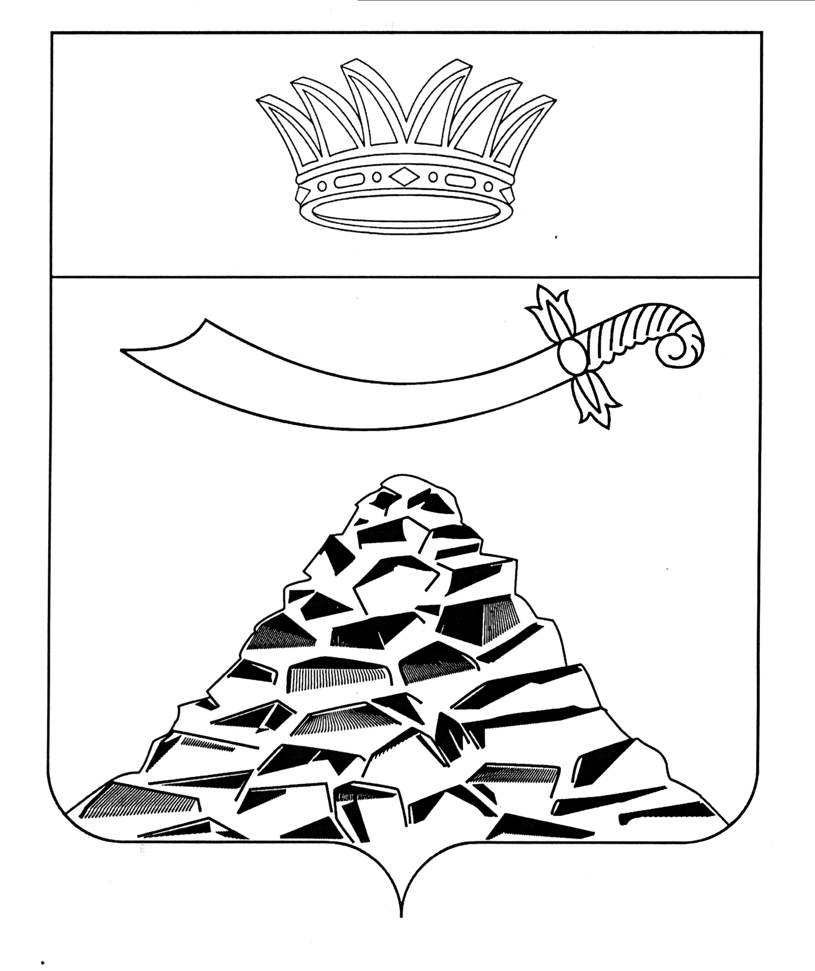
ПОСТАНОВЛЕНИЕ

АДМИНИСТРАЦИИ МУНИЦИПАЛЬНОГО ОБРАЗОВАНИЯ
«ЧЕРНОЯРСКИЙ РАЙОН»
АСТРАХАНСКОЙ ОБЛАСТИ
от 09.03.2022г. № 69
с. Черный Яр

О создании межведомственной
противопаводковой комиссии
при администрации МО «Черноярский район»

Во исполнение статей 7, 11 Федерального закона от 21.12.1994 № 68-ФЗ «О защите населения и территорий от чрезвычайных ситуаций природного и техногенного характера», статьи 15 Федерального закона от 06.10.2003 № 131-ФЗ «Об общих принципах организации местного самоуправления в Российской Федерации», а также в целях обеспечения своевременной подготовки и принятия мер по организованному пропуску паводковых и ливневых вод, а также по защите от них населенных пунктов, объектов экономики и земельных угодий муниципального образования «Черноярский район» ПОСТАНОВЛЯЕТ:
1. Признать утратившим силу постановление главы администрации муниципального образования «Черноярский район» от 06.03.2020 № 77 «О создании межведомственной противопаводковой комиссии при администрации МО «Черноярский район».
2. Создать межведомственную противопаводковую комиссию при администрации муниципального образования «Черноярский район» для проведения мероприятий по защите населения и территории района от весенне-летних паводков в составе согласно приложению № 1 к настоящему постановлению.
3. Утвердить положение о противопаводковой комиссии согласно приложению № 2 к настоящему постановлению.
4. Утвердить порядок проведения мероприятий межведомственной противопаводковой комиссией при администрации МО «Черноярский район» согласно приложению № 3 к настоящему постановлению.
5. Утвердить перечень организаций и предприятий, привлекаемых на проведение неотложных аварийно-спасательных и ремонтно-восстановительных работ в паводковый период согласно приложению № 4 к настоящему постановлению.
6. Начальнику организационного отдела администрации МО «Черноярский район» (Сурикова О.В) разместить настоящее постановление на официальном сайте администрации МО «Черноярский район».
7. Контроль за выполнением настоящего постановления возложить на заместителя главы района М.М. Якунина.

Глава района Д.М. Заплавнов

Приложение №1
к постановлению администрации
МО «Черноярский район»
от 09.03.2022г.№69

СОСТАВ
межведомственной противопаводковой комиссии

Заплавнов Д.М | - глава администрации МО «Черноярский район», председатель комиссии;
Якунин М.М. | - заместитель главы администрации МО «Черноярский район», председателя комиссии
Степовой А.М. | - начальник отдела по делам ГО и ЧС, МП и ЗГТ администрации МО «Черноярский район», секретарь комиссии
Члены комиссии:

Бобров А.А. | - председатель комитета имущественных отношений Черноярского района (по согласованию)
Коротенко И.В.  Мешков М.А. | - заместитель начальника управления сельского хозяйства, (по согласованию)  - глава МО «Черноярский сельсовет» (по согласованию)
Королев Д.А. | - начальник ЧРЭС филиал ПАО «Россети Юга» «Астраханьэнерго» (по согласованию)
Сергеев А.И. | - директор «Каменноярского коммунального хозяйства» (по согласованию)
Куаншпаев Д.Б.  Степанищев В.М. | - межрайонный государственный инспектор службы природопользования и охраны окружающей среды Астраханской области (по согласованию)  - начальник Черноярского филиала ФГБУ «Управление Астраханмеливодхоз (по согласованию)

Дунской И.А. – начальник ОУУП и ПДН ОМВД России по
Черноярскому району (по согласованию
Приложение № 2
к постановлению администрации
МО «Черноярский район»
от 09.03.2022г.№69

ПОЛОЖЕНИЕ
О межведомственной противопаводковой комиссии при администрации муниципального образования «Черноярский район»

- Общие положения
Межведомственная противопаводковая комиссия при администрации муниципального образования «Черноярский район» (далее – Комиссия) является временным координирующим органом, создаваемым в угрожаемый период, и предназначена для организации и выполнения работ в период весеннего половодья, дождевых паводков и наводнения по предупреждению чрезвычайных ситуаций, уменьшению ущерба при их возникновении и ликвидации их последствий.
В своей деятельности комиссия руководствуется Конституцией Российской Федерации, федеральными конституционными законами, федеральными законами, указами и распоряжениями Президента Российской Федерации, постановлениями и распоряжениями Правительства Российской Федерации, нормативно-правовыми актами Собрания представителей муниципального образования «Черноярский район», постановлениями и распоряжениями главы администрации муниципального образования «Черноярский район» и настоящим Положением.
Комиссия осуществляет свою деятельность под руководством председателя противопаводковой комиссии.

- Основные задачи комиссии

Основными задачами являются:
организация и контроль за осуществлением противопаводковых мероприятий, а также обеспечение надежности работы потенциально опасных объектов, объектов жизнеобеспечения и снижения последствий чрезвычайных ситуаций, защиты населения при наводнении;
организация наблюдения и контроля за состоянием окружающей среды и прогнозирование чрезвычайных ситуаций;
обеспечение готовности органов управления, сил и средств к действиям в чрезвычайных ситуациях, а также создание и поддержание в состоянии готовности пунктов управления;
создание резервов финансовых и материальных ресурсов, используемых для покрытия расходов на профилактические мероприятия и ликвидацию чрезвычайных ситуаций, а также на содержание и обеспечение аварийно-спасательных подразделений, оказание помощи пострадавшим от наводнения;
руководство работами по ликвидации чрезвычайных ситуаций;
планирование и организация эвакуации населения, размещения эвакуируемого населения и возвращения его после ликвидации чрезвычайных ситуаций в места постоянного проживания;
организация сбора и обмена информацией в области защиты населения и территорий от чрезвычайных ситуаций.

- Права комиссии

Комиссия имеет право:
контролировать работу объектовых комиссий;
заслушивать на своих заседаниях руководителей объектов и давать им обязательные для исполнения указания о принятии неотложных мер по противопаводковым мероприятиям;
осуществлять контроль за подготовкой и готовностью сил и средств к ликвидации чрезвычайных ситуаций;
принимать решения о проведении экстренных мер по обеспечению защиты населения и территорий от последствий наводнения, снижению ущерба от них и ликвидации этих последствий;
привлекать силы и средства для проведения мероприятий по предупреждению и ликвидации чрезвычайных ситуаций;
требовать от всех организаций и учреждений, независимо от их принадлежности, расположенных на территории района, представления в комиссию информации о паводковых ситуациях, а также оперативной информации о ходе ликвидации их последствий;
осуществлять и, при необходимости, привлекать ведущих специалистов объектов экономики к проведению экспертизы противопаводковых мероприятий.

- Ответственность комиссии

Председатель комиссии несет персональную ответственность за выполнение возложенных на комиссию задач и функций.
Председатель комиссии:
распределяет и утверждает обязанности между членами комиссии;
привлекает в установленном порядке при угрозе наводнения и возникновении чрезвычайной ситуации силы и средства, независимо от их принадлежности, для выполнения работ по предотвращению и ликвидации чрезвычайных ситуаций;
приводит в готовность и использует органы управления, силы и средства, входящие в ведение администрации МО «Черноярский район».

- Организация работы Комиссии

Персональный состав комиссии утверждается председателем противопаводковой комиссии.
Члены комиссии участвуют в заседаниях без права замены.
Заседание Комиссии проводит ее руководитель.
Работа комиссии организуется по мере необходимости, но не реже два раза в год.
Работа комиссии оформляется протоколом, по результатам рассмотрения вопросов принимает решения, обязательные для исполнения.
Решения Комиссии принимаются простым большинством голосов присутствующих на заседании членов Комиссии. В случае равенства голосов, решающим является голос председателя Комиссии. Регистрация, учет и организация контроля исполнения решений Комиссии осуществляются ответственным секретарем Комиссии.
В случае отсутствия члена Комиссии на заседании, он имеет право представить свое мнение по рассматриваемым вопросам в письменной форме.
Оповещение и сбор членов Комиссии осуществляет ответственный секретарь Комиссии.
В период между заседаниями Комиссии решения принимаются председателем и доводятся до исполнителей в виде соответствующих указаний или поручений.

Приложение № 3
к постановлению администрации
МО «Черноярский район»
от 09.03.2022г.№69
ПОРЯДОК
проведения мероприятий межведомственной противопаводковой комиссией при администрации МО «Черноярский район».

- Организация круглосуточного контроля за паводковой обстановкой в зоне своей ответственности, используя посты Росгидромета и своих наблюдателей.
- Поддержание постоянной связи и обмен информацией с комиссиями по чрезвычайным ситуациям и оперативными дежурными органов управления ГО, ЧС.
- Проведение учений (тренировок) по противопаводковой тематике и организация обучения населения правилам поведения к действиям во время наводнения.
- Разработка и отправление донесений в вышестоящие органы управления.
- Уточнение и корректировка плана противопаводковых мероприятий с учетом складывающейся обстановки.
- Подготовка распоряжения главы администрации района об организации круглосуточного дежурства спасательных сил и средств.
- Уточнение мест временного отселения пострадавших жителей из подтопляемых (разрушенных) домов, организация подготовки общественных зданий (школ, клубов и т.п) или палаточных городков к размещению эвакуированных.
- Организация первоочередного жизнеобеспечения эвакуированного населения.
- Согласование с местными органами МВД порядка охраны имущества, оказавшегося в зоне затопления.
- Организация круглосуточного дежурства по наблюдению за изменениями уровня воды в источниках наводнения.
- Участие в организации и оборудовании объездных маршрутов транспорта взамен подтопленных участков дорог.
- Организация (контроль) укрепления имеющихся сооружений, новых дамб и обвалований.
- Организация и поддержание взаимодействия с органами управления МО, МВД, МЧС, территориальными управлениями (отделами) Росгидромета, территориальными подразделениями Всероссийской службы медицины и катастроф.

Приложение № 4
к постановлению администрации
МО «Черноярский район»
от 09.03.2022г.№69

ПЕРЕЧЕНЬ
организаций и предприятий, привлекаемых на проведение неотложных аварийно-спасательных и ремонтно-восстановительных работ в паводковый период

Организации, предприятия:
№  п/п | Функциональные и территориальные подсистемы |  | Личный состав (чел.) | Техника (ед.) |  |  |  |  | Авиа техника  БПЛА
 |  |  |  | Всего | Автомо-бильная | Специи-  Альная в т.ч. снегоходы | Инже-нерная | Плав. средства/ в т.ч. на возд. подушке. |  | Наличие мешкотары шт. | Наименование местонахождения карьера, подвоз, км (общий объем
1. | 6 пожарно-спасательный отряд ФПС ГПС ГУ МЧС России по Астраханской области  тел. 2-12-01 |  | 44 | 3 | - | 3 | - | - | - | 100 | Астрахансмкая область, Черноярский район, в 0,5 км по направлению на запад от с. Соленое Займище. Кадастровый № 30:11:160202:544
2. | Отдельный пост 23 ПСЧ (по охране с. Ушаковка) 6 ПСО ФПС ГПС ГУ МЧС России по АО  тел. 28-5-90 |  | 14 | 2 | - | 2 | - | - | - | - | -
3. | ОМВД России по Черноярскому району  Тел. 2-15-75 |  | 54 | 12 | 12 | - | - | 2
4. | ГБУЗ АО «Черноярская РБ»  Тел. 2-14-70 |  | 8 | 4 | - | 4
 | Всего за ФП РСЧС |  | 120 | 21 | 12 | 9/0 | - | 2/0 | - | - | -
1. | МО «Черноярс кий район» |  | 162 | 42 | 11 | 16 | 15 | -
 | Всего за ТП РСЧС |  | 162 | 42 | 11 | 16 | 15 | - | - | - | -
 | Итого за ФП и ТП РСЧС |  | 282 | 63 | 23 | 25/0 | 15 | 2/0 | - | - | -

